质安协会简报

**2017年5月22日 第5期(总第86期) 秘书处编印**

**适应新常态 抢抓新机遇 注入新动力**

**努力开创协会工作新局面**

----我会第三次会员大会暨三届一次理事会议隆重召开

5月18日下午，望湖宾馆鸿宾厅隆重简朴、气氛热烈，我会第三次会员大会暨三届一次理事会议在这里召开。来自全市从事建筑施工及与之相关的企事业单位、外地驻杭的建筑施工企业和杭州市（含各区县市）工程质量安全监督机构等近200个团体会员的代表参加了会议。老会长、杭州市建委副主任裘新谷出席会议并做重要讲话，建委工程处宋益良处长、省建协施工安全与设备管理分会、杭州市建筑业协会、杭州市监理协会、杭州市商品混凝土协会等兄弟协会派相关领导出席会议致贺，二届理事会会长、常务副会长、副会长在主席台就座，大会由朱来庭副秘书长主持。

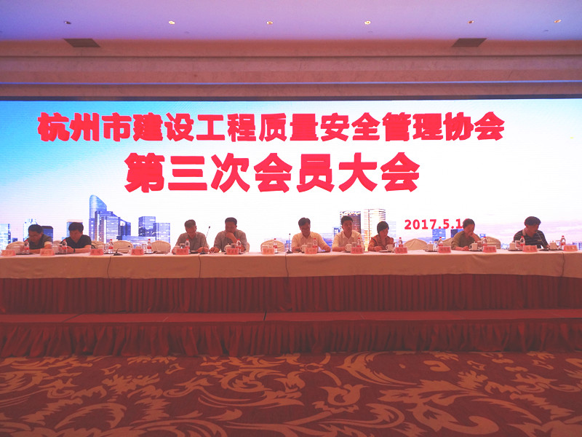

我会二届理事会是2011年7月选举产生的，根据协会《章程》的规定，已经任期届满。去年年初开始，在市建委分管领导、市总站有关领导的关心指导下，按照准确定位、务实创新，平稳过渡、健康发展的指导思想,我会落实责任、指定专人，开展换届改选的筹备工作；今年3月，协会会长办公会议听取了秘书处关于换届改选筹备工作情况的汇报，讨论审议或审议通过了第三次会员大会议程（草案）、二届理事会的工作报告（讨论稿）和财务收支情况报告（讨论稿）、协会《章程》修改稿等重要会议资料及第三届理事会理事、常务理事、理事会领导班子成员候选人建议名单；4月18日,协会召开了二届五次理事会议, 听取了协会秘书处关于换届改选筹备工作情况的汇报，审议通过了第三次会员大会议程（草案）等议案 、草案，审议决定了协会第三届理事会理事单位、常务理事单位推荐名单和新一届理事会会长、常务副会长、副会长和秘书长候选人名单，同意提交协会第三次会员大会和三届一次理事会议审议决定或选举；经向市建委组织人事处汇报请示、向市民政局报备，协会第三次会员大会的筹备工作顺利完成、召开大会的条件基本具备。在第三次会员大会上，董学群会长首先代表二届理事会作了题为“适应新常态 抢抓新机遇 注入新动力 努力开创协会工作新局面”的工作报告，他从**以创优评杯为引领，推进会员**

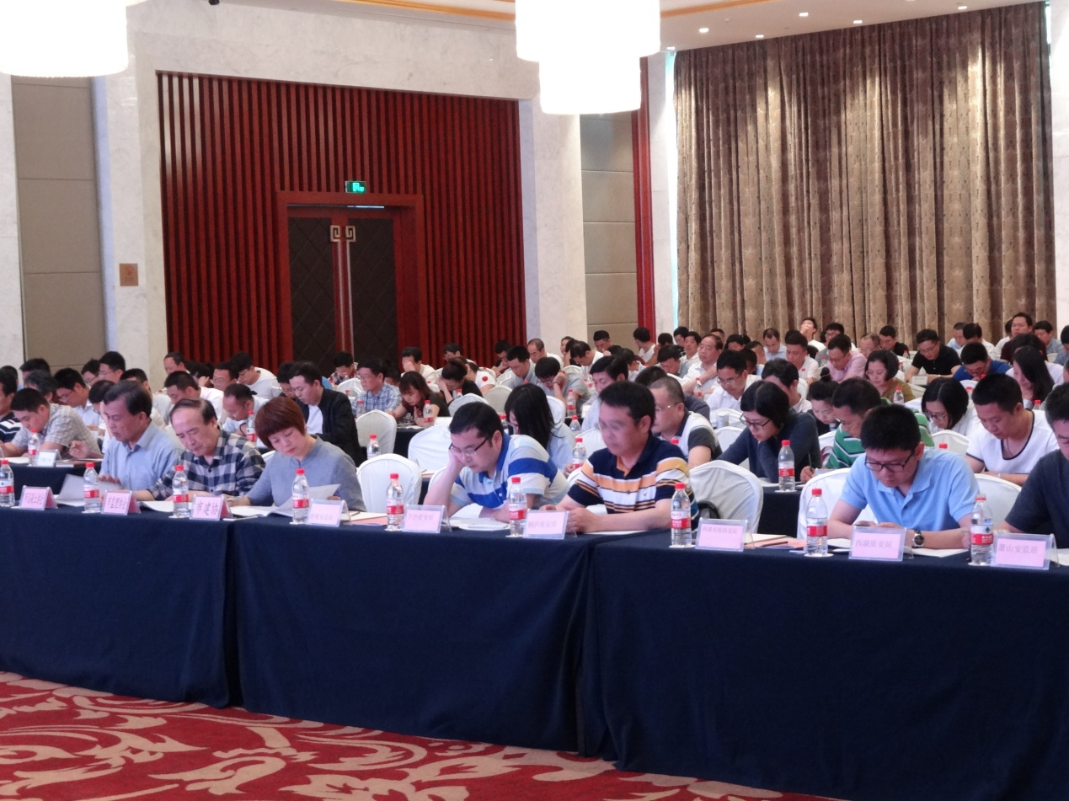

**企业质量安全标准化建设；以走访调研为抓手，发挥协会的桥梁纽带作用；以安全风险评估和“三送”活动为载体，提升协会服务会员的水平和效率；以宣贯培训为导向，营造安全文明施工和建设优质精品工程的浓厚氛围；以学习考察、观摩交流为重点，激发协会的生机和活力；以规范管理为基础，加强协会自身建设**等六个方面总结了协会第二次会员代表大会以来的工作。

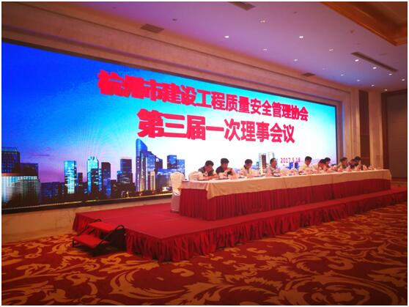

董会长指出，协会第三届理事会的五年任期适逢我国实施**“**十三五”发展规划、全面建成小康社会、实现中华民族伟大复兴“中国梦”的关键五年，希望协会新一届理事会适应新常态、抢抓新机遇，继续秉承“提供服务、反映诉求、规范行为、促进和谐”的发展宗旨，在市建委的领导下，在广大会员单位的积极支持下，努力为促进杭州建设工程质量管理与安全生产形势持续稳定好转，做出应有的贡献。他对新一届理事会的工作提出了六个方面的建议：**1、深入调查研究，当好政府主管部门的参谋和助手；2、深化创优评杯，当好质量安全标准化建设的推进器；3、组织宣贯培训，当好建设工程质量安全的孵化器；4、实施“一体化”管理，当好提升建筑机械租赁企业竞争力的加速器；5、提高服务水平，当好增强协会生机活力的催化剂；6、加强自身建设，打造“四型”协会。**董会长最后强调，未来五年，协会不但肩负艰巨的工作任务，而且面临改革转型的严峻挑战。我们要以只争朝夕和时不我待的紧迫感与责任感，认真学习贯彻党的十八大、十八届四中、五中、六中全会和习近平总书记系列重要讲话精神，撸起袖子加油干，紧密围绕市建委的工作部署，不断开拓、锐意创新，和衷共济、奋发有为，为开创协会工作新局面、为杭州市建设工程质量安全形势进一步稳定好转作出新的更大的贡献，以优异成绩迎接党的十九大胜利召开！

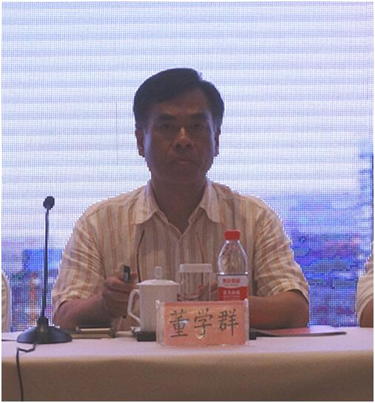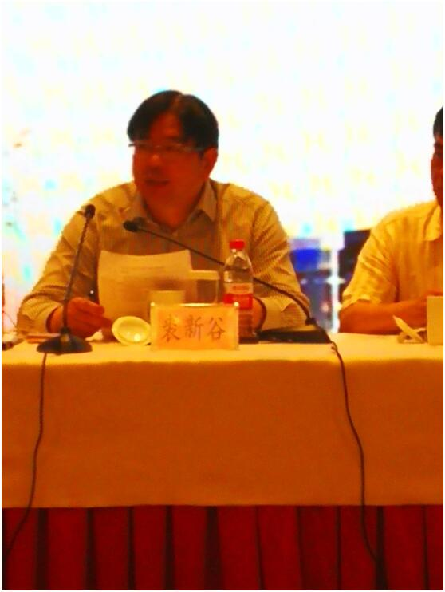

接着，常务副会长胡晓晖向大会作了“协会2011年-2016年财务收支情况的报告”以及“关于修改《杭州市建设工程质量安全管理协会章程》的说明”，宣读了“杭州市建设工程质量安全管理协会会费交纳使用管理办法(草案）”和“第三次会员大会选举办法（草案）”，经过到会全体代表举手表决，大会一致通过了上述报告、说明和草案，并通过了相应的决议。根据“第三次会员大会选举办法”，大会还以举手表决的方式，选举产生了137家协会第三届理事会理事单位。第三届理事会理事单位选举产生后，随即召开了协会三届一次理事会议，二届理事董学群会长主持会议、副会长毛红卫主持会议选举，97位新当选理事单位的代表参加会议。根据“大会选举办法”和协会新修改的《章程》的规定，经过举手表决，会议选举产生了杭州市建设工程质量安全监督总站等46家常务理事单位，选举董学群（杭州市建筑企业管理站 站长、书记）为协会第三届理事会会长，胡晓晖（杭州市建设工程质量安全监督总站 副站长）为常务副会长，吴 飞（浙江省建工集团有限责任公司 董事长 党委书记）、俞 宏（浙江省一建建设集团有限公司 总经理）、曹 伟（浙江省三建建设集团有限公司 党委书记 总经理）、宋志刚（杭州市建工集团有限公司 总经理）、成善学（杭州市市政工程集团有限公司 总经理）、楼亚东（中天二建 总经理）、姚华军（浙江昆仑建设集团股份有限公司 副总经理 总工程师）和方忠明（杭州二建建设有限公司 副总经理）为副会长，选举朱来庭（杭州市建设工程质量安全管理协会副秘书长）为秘书长。

在随后复会的第三次会员大会上，再次当选协会第三届理事会会长的董学群发表了热情洋溢的表态发言。他首先代表新当选的协会第三届理事会，向卸任的部分二届理事会副会长、常务理事、理事致以最崇高的敬意，对他们为协会发展倾注的大量心血表示衷心的感谢！他说，刚刚召开的三届一次理事会议选举我继续担任协会第三届理事会会长，对于大家的信任和重托，我表示深深的谢意！董会长表示，作为新一届协会理事会会长，要在杭州“后峰会、前亚运”期间做好五年任期的工作，深感使命光荣、责任重大。在今后五年，我除了将竭尽全力做好大会报告提出的6项重点工作外，还将和常务副会长、各位副会长、各位理事和协会同志一道，紧密围绕“提供服务、反映诉求、规范行为”的协会宗旨，认真履职、恪尽职守、踏实工作、不辱使命，努力发挥好**“桥梁纽带”、“企业帮手”、“凝心聚力”**三个作用，做强做优协会建设工程“质量安全管理”这个主业，开创协会工作的新局面。市建委裘新谷副主任在大会结束前发表了重要讲话。他首先代表市建委、市建委党委对协会第三次会员大会的圆满成功表示热烈的祝贺，对协会二届理事会五年来所做的大量卓有成效的工作向广大会员单位和协会工作人员表示衷心感谢。

裘新谷副主任对协会工作取得的成绩给予了充分肯定，他简要概括了五年多来协会所做的四个方面的主要工作：1、开展了全方位开放式的结构评优工作，其评选的科学性、公开性和“公平、公正”性，开创了全省乃至全国的先河；2、开展了建筑起重机械“一体化”管理的调查研究，在试点的基础上，循序渐进地进行了全面实施；3、参与了装配式住宅结构工程标准的编写，为推进杭州建筑产业化发挥了积极作用；4、运用法律、行政和经济相结合的手段，坚持“建工意外险”为施工企业和广大民工服务，受到了他们的肯定和欢迎。

裘主任对协会新一届理事会提出三点希望：**一是要明确定位，做强做优主业。**协会的主业就是三个词六个字：质量安全管理；协会一定要不忘初心，摈弃“二政府”、“红顶中介”等错误的思维与行为方式，不要去做该由行业协会去做的事，一心一意、专心致志做专业的事、专业的人；**二是要开拓创新、推进改革。**协会要积极为建设工程质量安全管理提供预警，不要做事后诸葛亮，要踏踏实实、从点滴做起，充分发挥会员单位的主体责任和积极性，把他们质量安全管理的经验变成规范标准，做好通病防治和事故防范工作，确保安全生产、质量管理万无一失；**三是要发挥优势、提升服务。**协会要通过搭建综合平台,积极提供质量安全管理的大数据,为会员单位提供优质服务,也为杭州市建筑业健康发展服好务,没有会员企业的发展壮大、没有杭州市建筑业的健康发展，协会的发展就成了无源之水、无本之木。

会议在全体代表长时间的热烈掌声中圆满落幕。